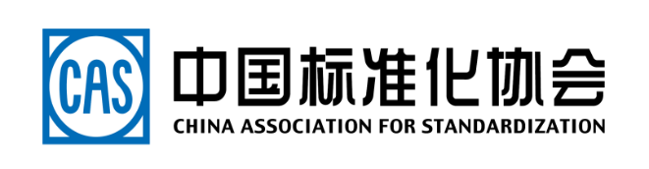 

年度监督评价报告

企业名称：

联系人： 联系方式：

评价机构：

评价专家：组长 联系方式：

组员

评价时间： 年 月 日

评价方式（机构可根据实际情况勾选）：

* 企业提交年度监督评价材料
* 评价专家现场监督评价

本次为该企业的第（ ）次年度监督评价

前次年度监督评价或初评时间： 年 月 日

**年度监督评价情况：**

（1）企业信用变化情况

无□ 有□

如有，请说明：

（2）前次评价改进建议是：

（3）本次专家的监督检查范围是：

（4）评价意见有无整改落实

无□ 有□

详细说明具体情况：

（5）体系运行的持续符合性、有效性说明及相关变化情况：

（6）下一阶段工作计划：

年度监督□ 提升等级换证□ 到期复审换证□

本次年度监督评价结论：

注1：年度监督评价材料清单（包括但不限于）：企业开展自我评价的通知及会议签到表、企业自我评价报告、企业标准化工作自评打分表、不符合报告及整改材料、现场监督评价过程照片等；

注2：本报告一式两份，企业和评价机构各留存一份，电子版由年度监督评价专家上传平台。

企业盖章： 机构盖章：

签字： 签字：